**Làm việc với Trường đại học Quy Nhơn**

Chi cục Chăn nuôi và thú y Bình Định là một trong những đơn vị hợp tác lâu năm với Trường Đại học Quy Nhơn trong công tác đào tạo sinh viên, đặc biệt với Khoa Khoa học tự nhiên

Ngày 26/3, nhằm tạo điều kiện cho sinh viên tiếp cận với môi trường làm việc thực tế và hoàn thành báo cáo thực tập nhận thức nghề trong Chương trình đào tạo hệ đại học chính quy, Chi cục Chăn nuôi và Thú y đã tạo điều kiện, hỗ trợ và tiếp nhận Đoàn thực tập của lớp Nông học khóa 43 thuộc Khoa Khoa học Tự nhiên

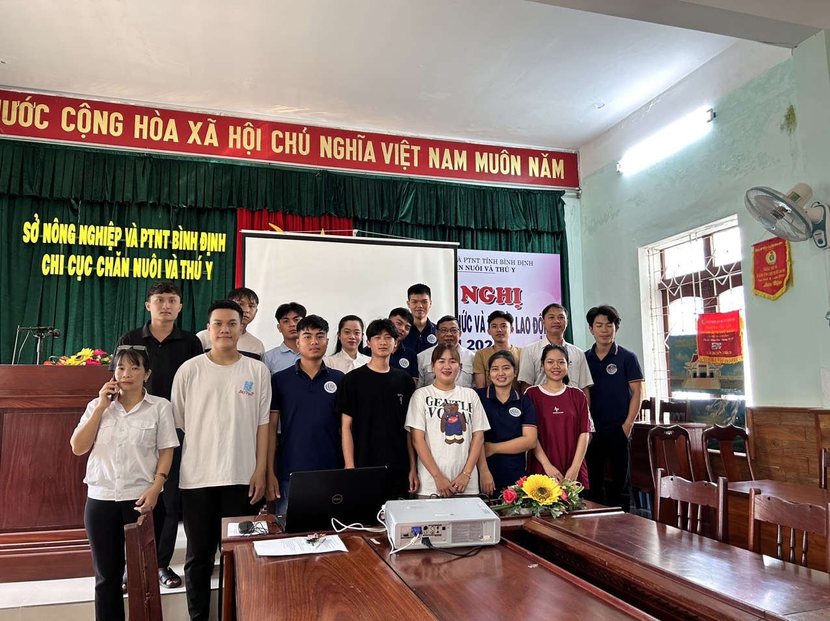

Lãnh đạo Chi cục CNTY chụp hình cùng Thầy trò lớp Nông học k43

Buổi thực tế diễn ra trong không khí vui tươi phấn khởi của các em sinh viên và đã đem lại nhiều kiến thức thực tiễn, sẽ làm hành trang sau khi tốt nghiệp cho các em sinh viên năm 4

Qua buổi thực tế tại cơ sở, các em sinh viên không chỉ nắm vững các kiến thức chuyên ngành chăn nuôi thú y như tìm hiểu sâu về Luật thú y, công tác phòng chống dịch bệnh động vật, công tác xét nghiệm, thăm khám và điều trị bệnh tại bệnh xá thú y của Chi cục mà còn có những trải nghiệm đáng nhớ về môi trường công sở, tác phong làm việc và các vấn đề giao tiếp trong công tác quản lý hành chính lĩnh vực chăn nuôi thú y.

Thùy Vân- Phòng Thú y